### 合議部署登録

|  |  |  |  |  |  |
| --- | --- | --- | --- | --- | --- |
| 機能 | 般 | シ | 設 | 経 | W |
| (1)合議部署の一覧参照 | × | ○ | ○ | × | × |
| (2)合議部署の追加 | × | ○ | ○ | × | × |
| (3)合議部署の変更 | × | ○ | ○ | × | × |

(1)合議部署の一覧参照

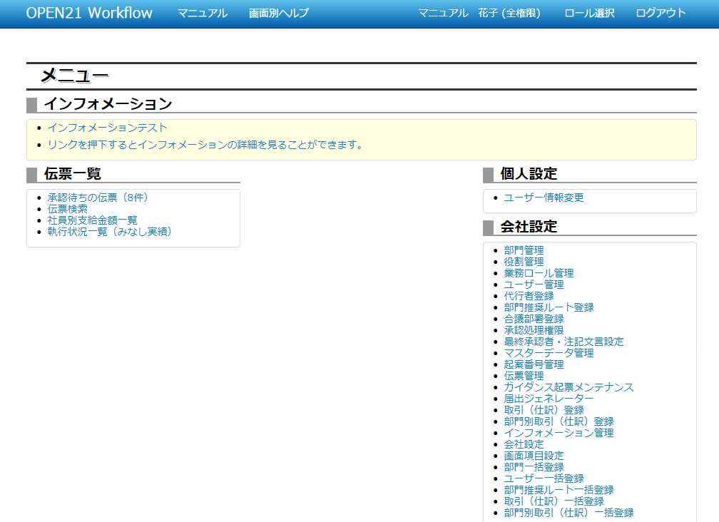

①メニュー画面で「合議部署登録」リンクをクリックしてください。

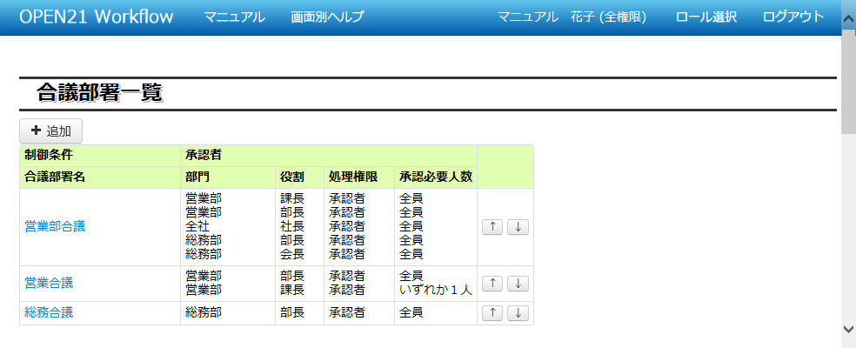

②現状の合議部署が表示されます。表示順は上下の矢印ボタンで変更可能です。

③新しい合議部署を追加する場合、「追加」ボタンを押してください。

→(2)合議部署の追加

④既存の合議部署を変更する場合、リンクをクリックしてください。

→(3)合議部署の変更

(2)合議部署の追加

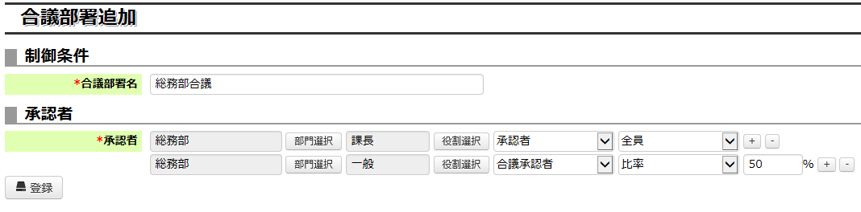

①合議部署名を入力してください。

②承認者を設定してください。

「+」ボタン、「-」ボタンで枠の増減、「部門選択」ボタンで枠に部門を、「役割選択」ボタンで役割を当てはめます。

③登録ボタンを押してください。

(3)合議部署の変更

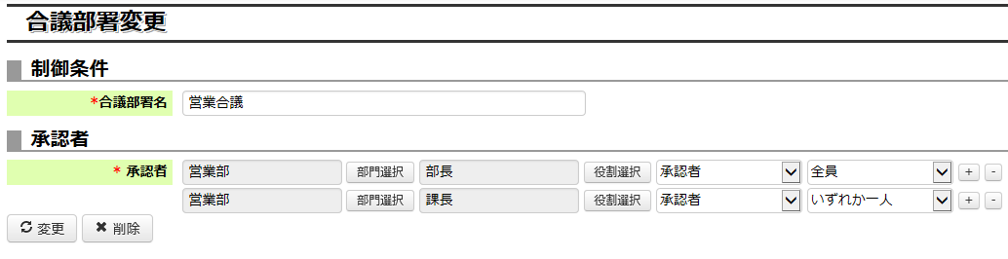

①合議部署名を変更する場合、入力内容を変更してください。

②承認者を変更する場合、内容を変更してください。

③「変更」ボタンを押すと、変更内容が反映されます。

④「削除」ボタンを押すと、合議部署が削除されます。

補足(1) 最終決裁後の閲覧制限設定について

以下の会社設定情報を変更することで、合議部署の担当者が最終決裁後に申請書を参照可能になります。

・その他タブ-合議部署の最終決裁後の閲覧制限設定